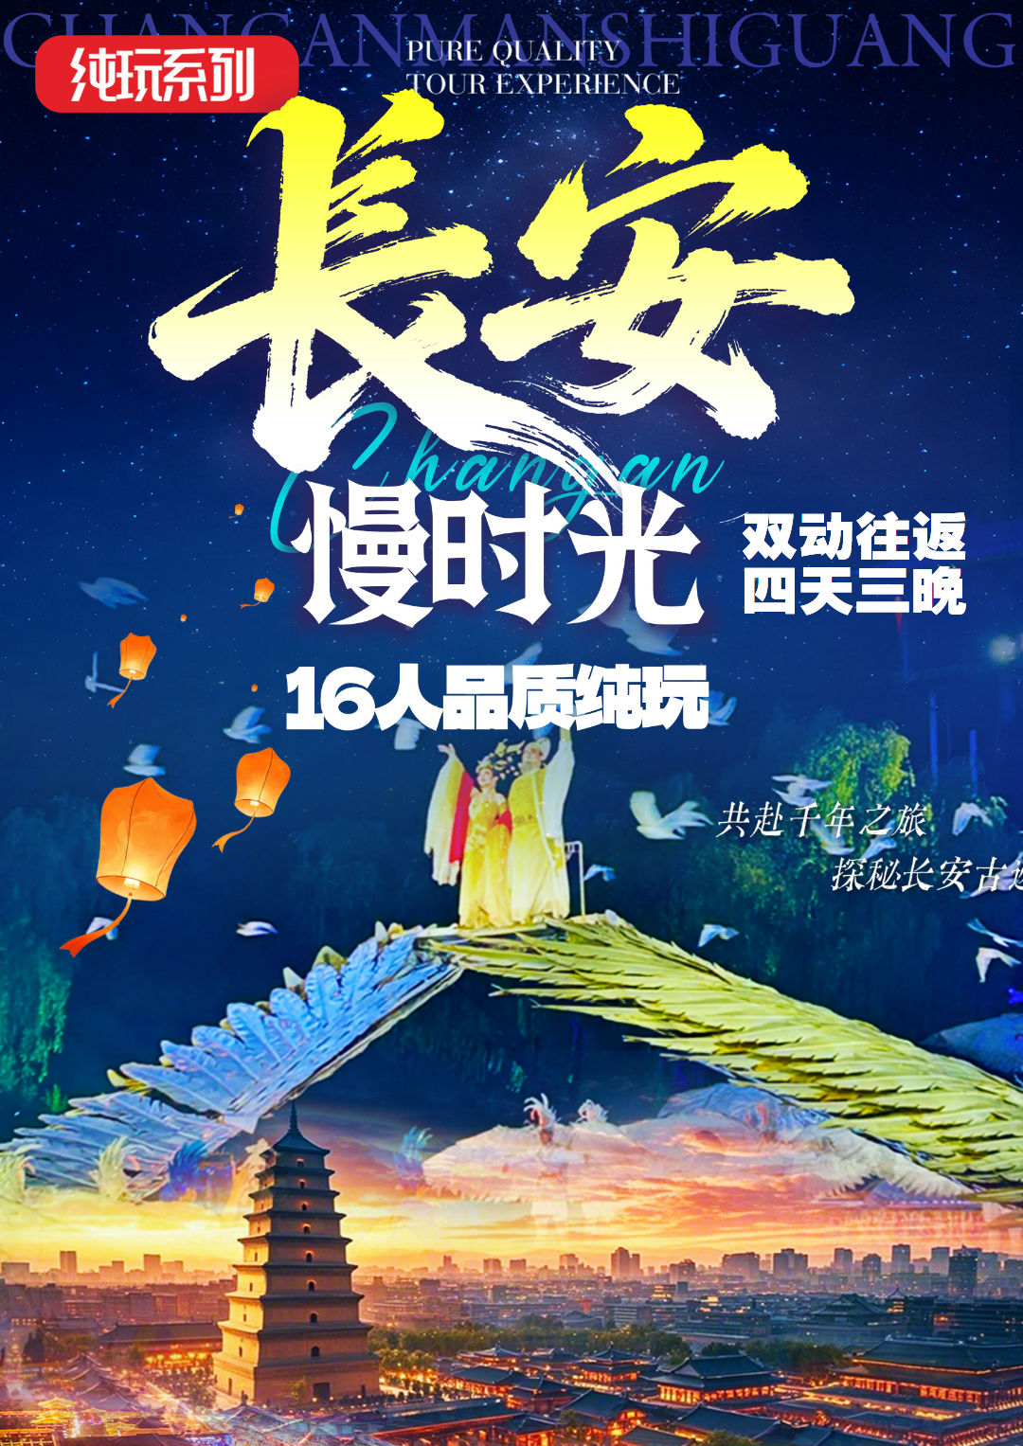
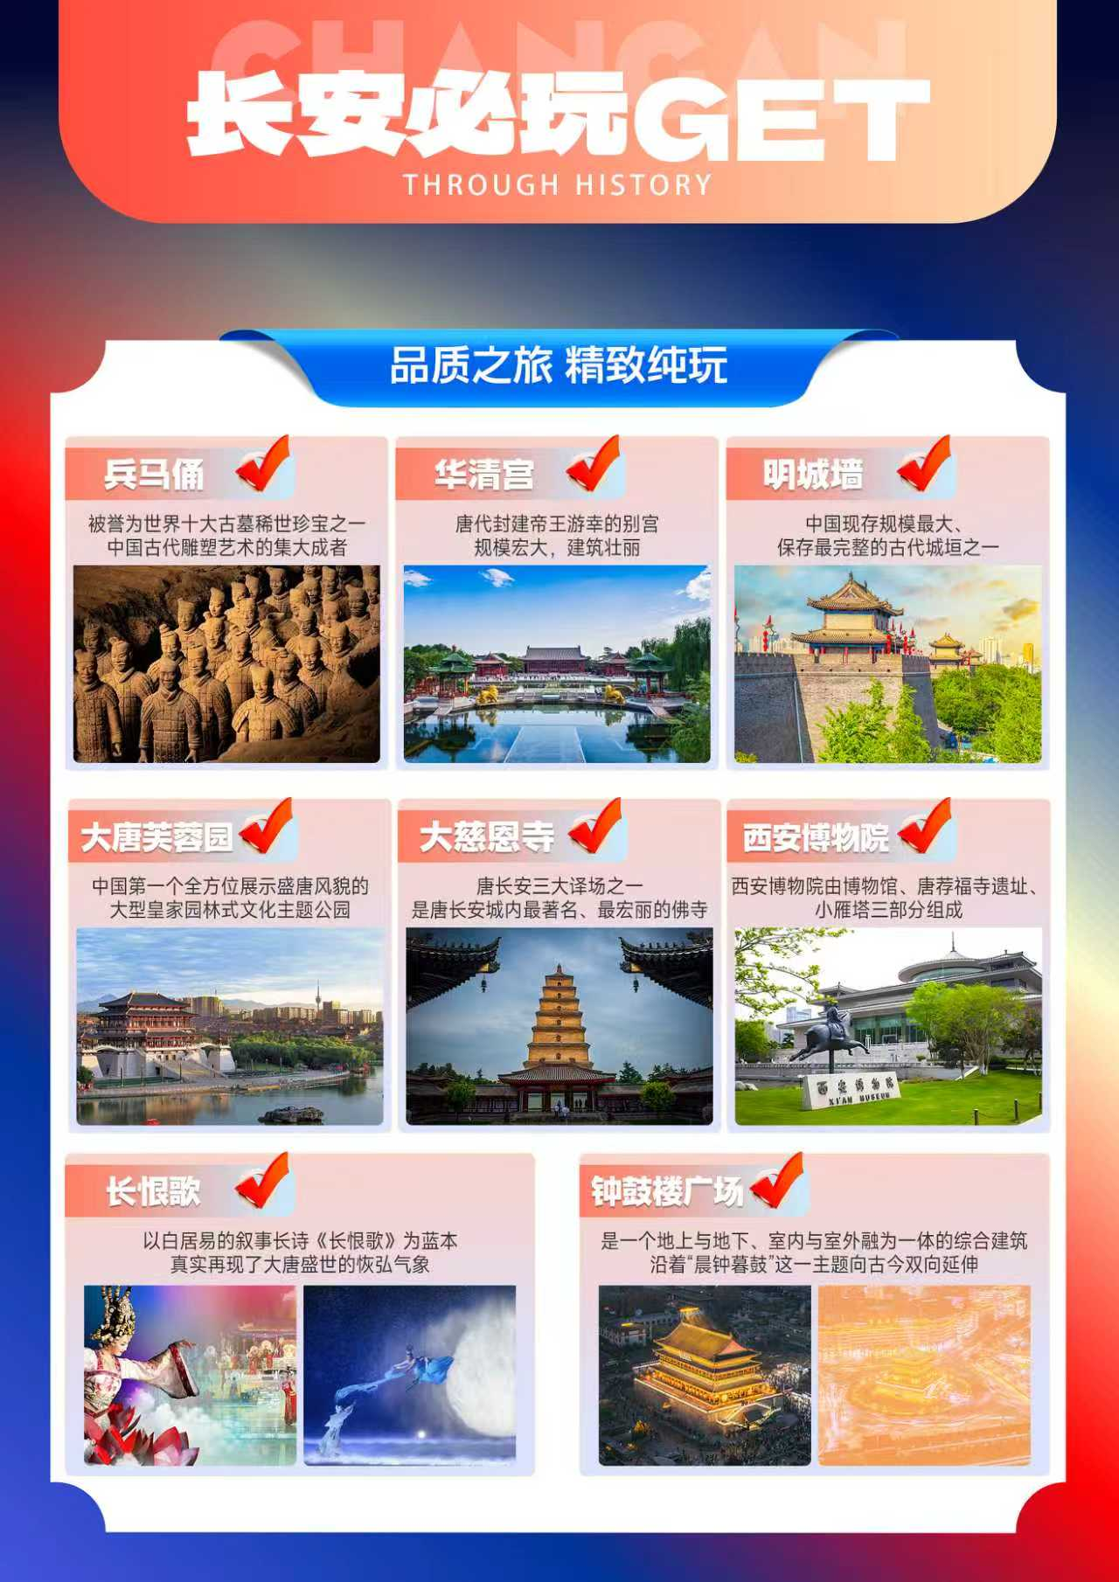
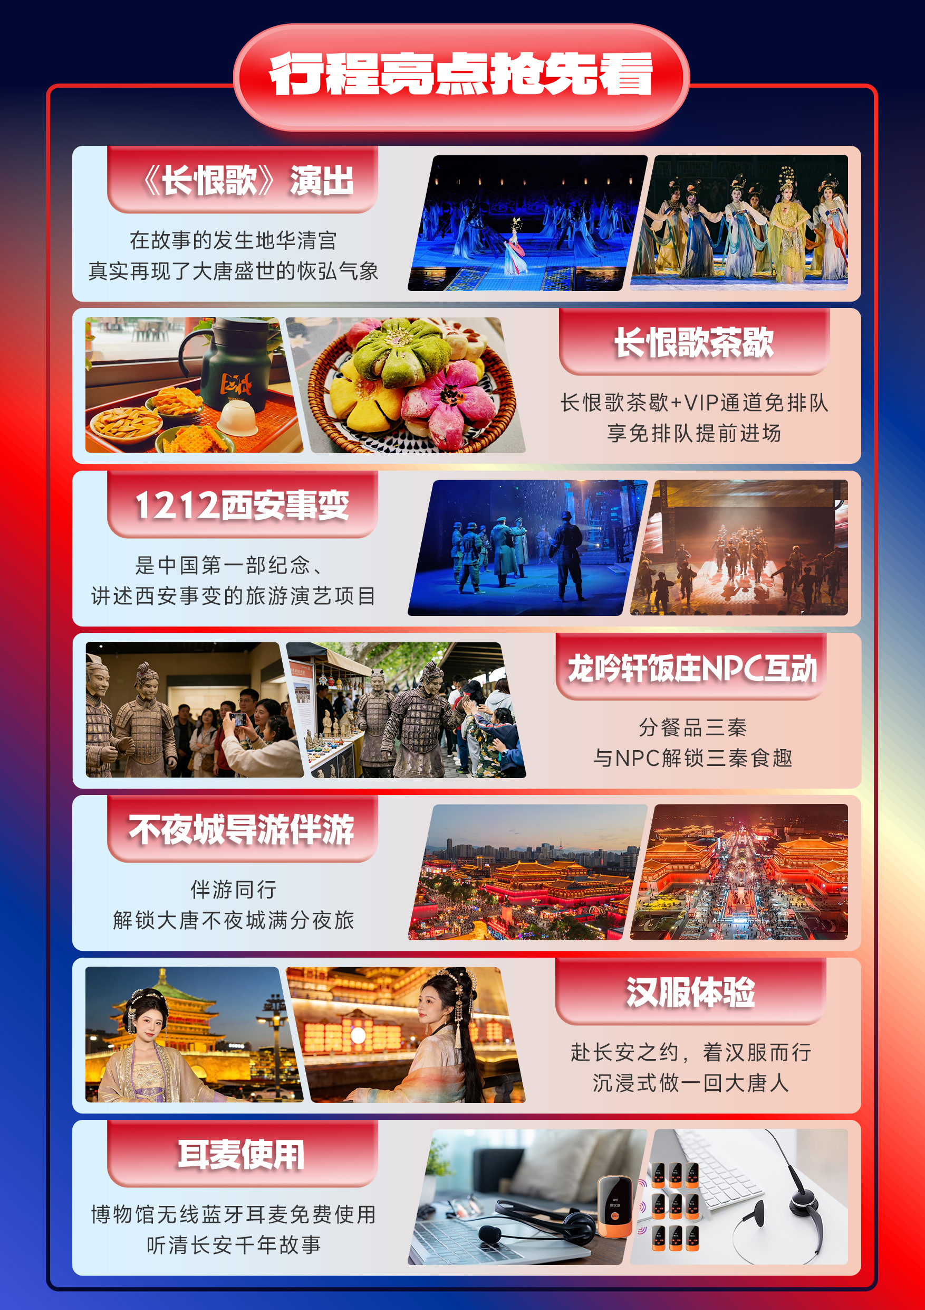
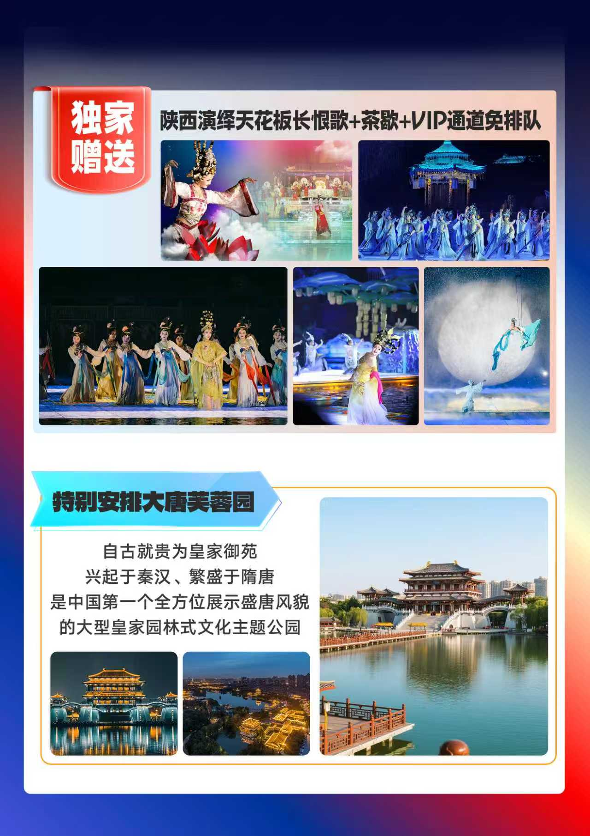
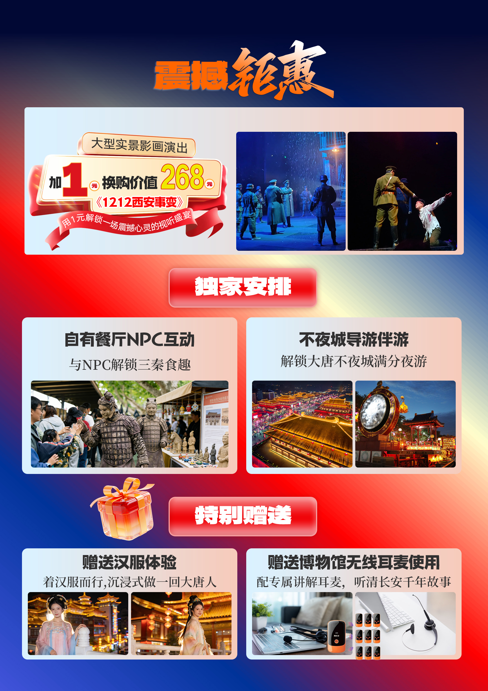

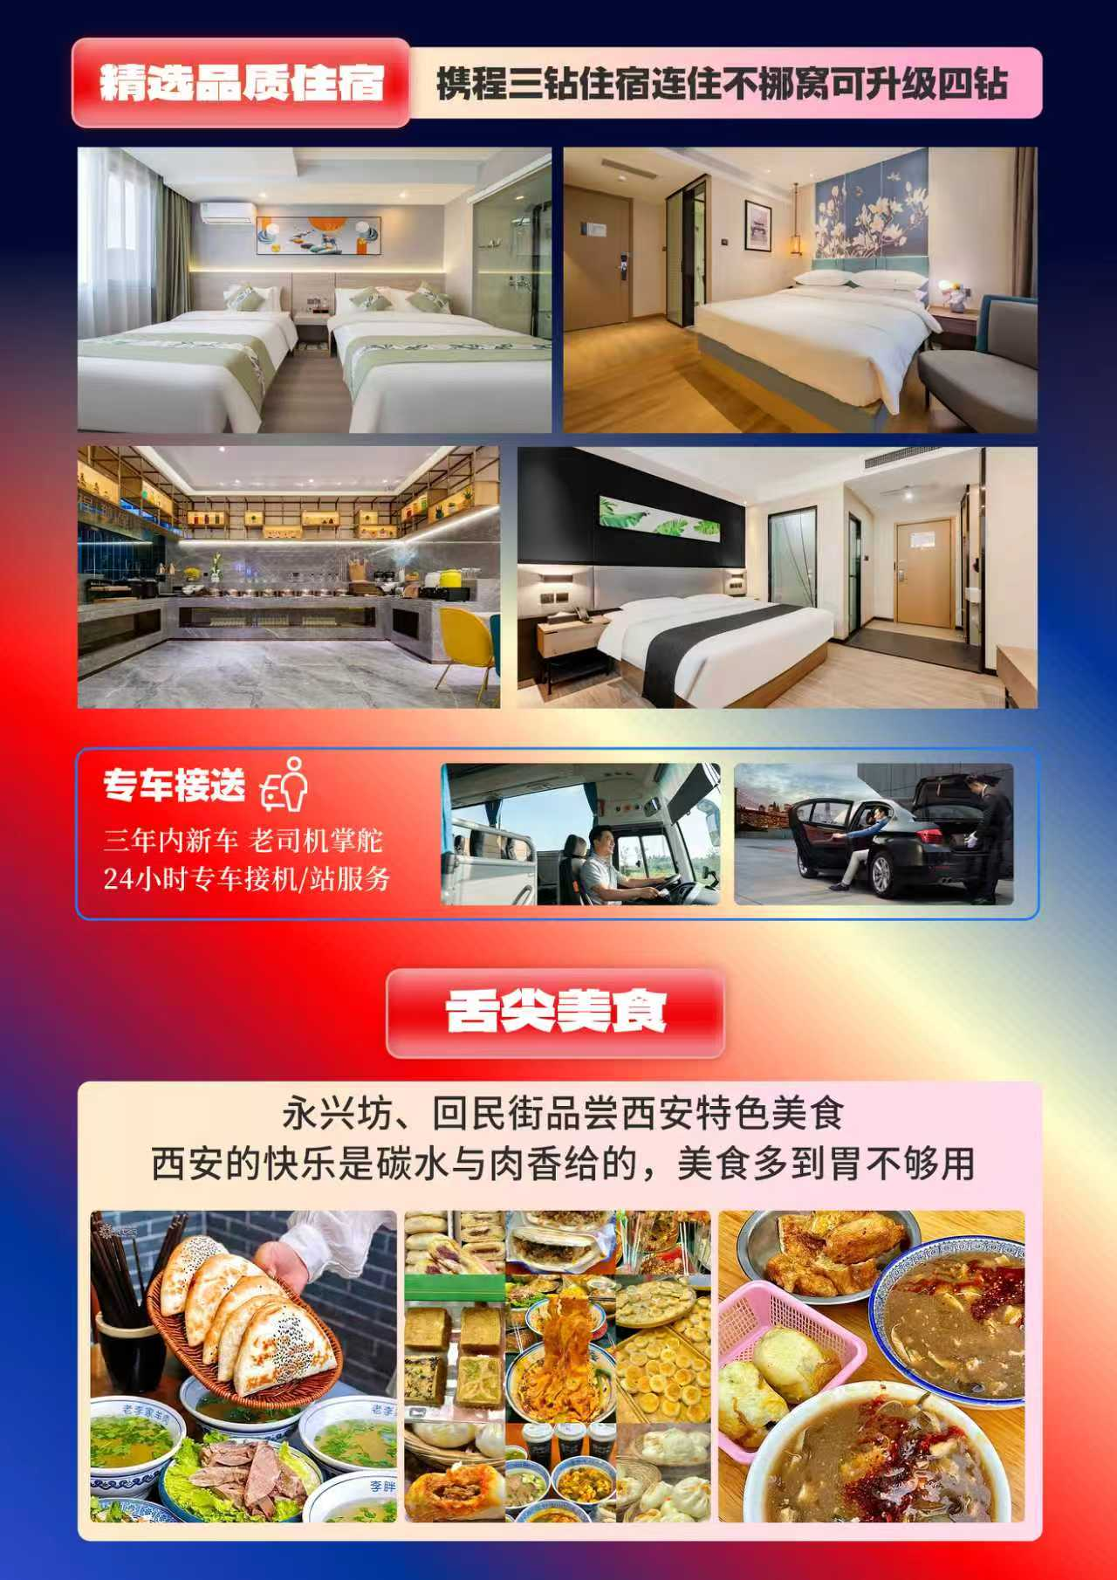

天数 |  | 活动内容 | 餐 | 住宿
第一天 |  | 四川各地-西安，专车接站，前往酒店办理入住，自由活动 | 无 | 西安
第二天 |  | 明城墙-永兴坊-大唐芙蓉园-大雁塔广场-大唐不夜城 | 早 | 西安
第三天 |  | 兵马俑-华清宫-1212西安事变-茶歇-长恨歌（VIP通道免排队） | 早中 | 西安
第四天 |  | 西安博物院-大慈恩寺-钟鼓楼广场-回民街-返程送站 | 早 | /
在不减少景点的前提下，导游有权根据实际情况，适当调整景点游览顺序
第一天：四川各地-西安；专车接站，前往酒店办理入住，自由活动 餐：无 住：西安
亲爱的各位游客朋友，乘坐动车或高铁赴西安，接团后，入住酒店休息或自由活动！！
你可以前往“柏树林”里的《青曲社》或“案板街”里的《易俗社》欣赏地方戏、陕派相声、脱口秀等节目！或者结伴同行的亲友相约于“南大街粉巷”里的《德福巷“咖啡茶馆”一条街》，这里“安静、热闹、中式、西式”各类型茶馆一应俱全，选择一家您喜欢的坐下吧，感受下古都丰富的夜生活。
推荐景点（自行前往参观）：
【陕西历史博物馆】、【西安博物院】、【碑林博物院】、网红景点【大唐不夜城】、【书院门】
西安市美食攻略：
【小吃街】永兴坊地址：位于新城区小东门里 营业时间：12:00—22:00
【夜市街】建东街地址：位于碑林区雁塔北路 营业时间：19:00—凌晨4:00
【夜市街】东新街地址：位于新城区新城广场东侧 营业时间：19:00—凌晨4:00
第二天：明城墙、永兴坊、大唐芙蓉园，大雁塔广场，不夜城 餐：早 住：西安
早餐后，前往保存最完整的城墙——【明城墙】（约1小时）西安城墙是中国现存规模最大、保存最完整的古代城垣，现存城墙为明代建筑，全长 13.74千米，始建于明太祖洪武三年（1370 年），洪武十一年（1378 年）竣工。随后游览摔碗酒打卡地【永兴坊】（约40分钟）中餐自理；下午集合出发前往【大唐芙蓉园】（约1.5小时）位于陕西省西安市雁塔区大雁塔东南侧，自古就贵为皇家御苑，兴起于秦汉、繁盛于隋唐。现在的大唐芙蓉园，在原唐代遗址之上复古兴建，占地面积1000亩，其中水域面积300亩，是中国第一个全方位展示盛唐风貌的大型皇家园林式文化主题公园。
游览亚洲最大的音乐喷泉广场——【大雁塔北广场】
游览中国首批示范步行街【大唐不夜城】——亚洲最大的音乐喷泉水景广场，始建于公元589年，是西安的标志性建筑之一，唐代高僧玄奘曾在此译经。大唐不夜城以盛唐文化为背景，以唐风元素为主线打造的精美街区，打卡古诗词街，邂逅不倒翁小姐姐，穿越盛唐文化街区，体验各类唐文化主题节目
特别赠送：【汉服体验】（妆造自理）穿越大唐从换装体验开始，改扮成盛唐才子佳人，去遇见千百年前的趣事和美好。长安华灯初上，盛世万万年长。漫步在大唐不夜城的街头巷尾，穿梭在大唐盛世的氛围中，欢声笑语，幸福满满。
温馨提醒：
1穿着体验的汉服唐装请贵宾们爱惜使用（有押金）；归还时如有严重破损，烦请按价赔偿，望悉知
2因大唐不夜城街区特殊性，我社安排不夜城导游伴游30分钟，再加60分钟自由活动，随后统一返回酒店，如客人需要长时间游览，游览结束后需自行返回酒店，所产生返回酒店的交通费用自理。
陕西景区多为国家5A级无烟无噪音景区，为更加深入的了解秦唐文化，赠送您讲解耳麦，既尊重景区规定做文明旅游人，又紧跟导游步伐聆听历史的变革，不虚此行！行程结束入住酒店休息；
第三天：兵马俑，华清宫，1212西安事变，长恨歌 餐：早中 住：西安
早餐后，集合统一出发参观世界文化遗产【秦始皇陵兵马俑博物院】（约2.5小时 自理：兵马俑电瓶车单程5元/人），这是世界上最大的“地下军事博物馆”世界考古史上最伟大的发现之一，堪称“世界第八大奇迹”，穿行在这些极具感染力的艺术品之间，历史似乎不再遥远；游览后享用中餐，中餐独家安排本社自有餐厅《龙吟轩饭庄》，这里不仅有地道的美食，还有NPC互动环节，给您旅行的途中增添一丝愉悦的心情；随后参观最完整的中国唐文化标志性景区【唐·华清宫】（约1.5小时，自理：华清宫电瓶车往返20元/人/骊山索道60元/人）；因骊山亘古不变的温泉资源、烽火戏诸侯的历史典故、唐明皇与杨贵妃的爱情故事及西安事变的发生地而享誉海外。华清宫本是一个普通的皇家避寒宫殿，华清池因杨贵妃而享誉古今；
超值赠送价值268元/人陕西旅游新亮点，西安事变大型实景影画剧《12.12西安事变》该演出打破了传统的观演关系。从您踏入剧场的那一刻起，演出就已经开始。您会行走在高度还原的历史场景中，与身着民国服装的演员擦肩而过，甚至可能被邀请加入请愿的队伍，成为历史的“亲历者”而非旁观者，全剧通过“烽火古城”、“矛盾激化”、“枪声破晓”等十幕剧情 ，生动再现了“西安事变”的历史原貌，并对张学良、杨虎城等历史人物进行了有血有肉的细节刻画。
随后长恨歌茶歇，根据演出时间，欣赏陕西演绎天花板——【长恨歌】（VIP通道免排队，演出时长约70分钟）中国首部大型山水历史舞剧《长恨歌》，以“两情相悦”、“恃宠而娇”、“生离死别”、“仙境重逢”等四个层次十一幕情景，由700名专业演员组成强大阵容，以势造情，以舞诉情，在故事的原发地艺术地再现了这一动人的爱情故事，欣赏完精彩的演出返回酒店休息。
第四天：大慈恩寺，西安博物院，钟鼓楼广场，回民街、送站 餐：早 住：/
早餐后，游览【大慈恩寺】（约1小时）大雁塔——位于市区南部大慈恩寺内。大慈恩寺是唐代长安城内最宏丽的皇家寺院，建于唐太宗时期，是太子李治为了追念母亲文德皇后而建，并由西行取经归来的玄奘法师担任“首任主持”。
随后前往唐代千年古塔、秀丽园林景观的国家级博物馆【西安博物院】（约1.5小时）如遇每周二闭馆或人流量过大，更换为书院门步行一条街），素有“关中八景”之一的“雁塔晨钟”美景所在地。小雁塔建于唐景龙年间，距今1300余年，是唐代佛教建筑艺术遗产，佛教传入中原地区并融入汉族文化的标志性建筑。小雁塔的基座为砖方台，基座下有地宫，基座之上为塔身，塔身底层高大，二层以上高、宽递减，逐层内收，愈上愈促，以自然圆和收顶，故整体轮廓呈现出秀丽的卷刹。
随后游览【钟鼓楼广场】（约40分钟）感受“晨钟暮鼓”；漫步于最具西北少数民族特色的——【回民坊小吃步行街】（自行品尝小吃），当地人闻名遐迩的老街巷里，到处可以找到最地道的清真美食！霸占西安美食排行榜的网红蛋菜夹馍、没有翅膀却能带你味蕾飞翔的羊肉泡馍、回坊必打卡的花奶奶酸梅汤、……等等等等超多美食！
行程结束根据车次时间或航班时间返程，结束愉快的旅行；
接 待 标 准
交通 | 四川各地出发前往西安的动车或高铁二等座（具体车次时间等以出团通知为准）  全程正规营运手续空调旅游车（根据人数用车，保证每人一个正座），豪华商务车
酒店 | 全程入住携程三钻，可升级四钻五钻酒店
用餐 | 3早1正 酒店含早（不用不退，不占床无早餐）
门票 | 行程所列内景点首道门票（索道、环保车、园中园门票及自理项目除外）
赠送 | 含陕西演绎天花板《长恨歌》  赠送价值：268/人《1212西安事变》演出  赠送价值：68/人-深度游览，全程博物馆无线耳麦使用  赠送价值：98/人汉服体验。  赠送价值：68/人长恨歌茶歇（VIP通道免排队）  每人每天1瓶水  以上赠送项目不用不退；
导服 | 优秀中文导游服务
保险 | 旅行社责任险
购物 | 注：旅行社在产品线路中不安排购物店，但行程中途经的很多场所，如景区、酒店、餐厅、机场、火车站等内部都设有购物性的商店，此类均不属于旅行社安排，我社对其商品质量无法担保，请慎重选择。
特 别 说 明

1、在不减少景点的前提下，旅行社导游有权根据实际情况，适当调整景点游览顺序。如遇人力不可抗拒因素或政府政策性调整或景区原因临时关闭，将另行安排时间游览；如行程时间内确实无法另行安排，将按照旅行社折扣价将门票费用退还游客，不承担由此造成的损失和责任。
2、入住酒店需要登记，请成人（16周岁以上）带好有效身份证，儿童带好户口本。酒店需收取一定押金（按照酒店不同标准，每间100-300元不等），需要游客在酒店前台自行支付，离店时房间设施无损坏则全额退还。若有损坏酒店物品、设施、丢失房卡等，须游客自行赔偿酒店损失。
3、西安大部分酒店无法提供三人间或加床，如遇自然单人住一间房，须按提前抵达或延住的房价补付房差。
4、西安旅游团队及会议较多，旅游车常常入不敷出，旺季时会出现“套车”，如遇交通拥堵，则容易出现游客等车的情况；餐厅也存在排队等候用餐的现象，请您给予理解和配合，耐心等待，谢谢！
5、游客的投诉诉求，以在西安当地游客自行填写的《服务质量调查表》为主要受理和解决争议依据。若游客未在此调查表上反映质量问题，在西安旅行期间也未通过电话等其它方式反映质量问题，将视同游客满意，返程后提起诉求理由将不予受理，旅行社不承担任何赔偿责任。
6、因客人原因中途自行离团或更改行程，视为自动放弃，旅行社无法退还任何费用，因此而产生的其他费用及安全等问题由客人自行承担。
7、因人力不可抗拒因素造成的滞留及产生的费用由客人自理（如飞机/火车延误、自然灾害等）。
8、请游客务必注意自身安全，贵重物品随身携带！！不要将贵重物品滞留在酒店或旅游车内！在旅游途中请保管好个人的财物，如因个人保管不当发生损失，旅行社不承担赔偿责任。
9、旅行社不推荐游客参加人身安全不确定的活动，如游客擅自行动而产生的后果，旅行社不承担责任。
10、游客必须保证自身身体健康良好的前提下，参加旅行社安排的旅游行程，不得欺骗隐瞒，若因游客身体不适而发生任何意外，旅行社不承担责任。
11、报名时请提供旅游者的真实姓名与常用手机号，以便工作人员及时联系。建议游客自行购买意外保险。
12、出发时须随身携带有效身份证件，如因未携带有效身份证件造成无法办理登机、乘坐火车、入住酒店等损失，游客须自行承担责任。
13、雨季天气时请注意各景区的路况。餐厅用餐及酒店沐浴时，请注意地面，小心滑倒！

